  KHOA CNTT | ĐỀ THI THỰC HÀNH  Môn thi : CCMTPTPM  Ngày thi :  Thời gian làm bài: 120 phút  Mã đề : 01

- Dùng GIT bash để lấy đề thi về máy. (2đ)
- Tạo file JSON với 2 đối tượng tùy ý bao gồm các thông tin sau: (1đ)
  - MSNV (Mã số nhân viên)
  - Tên NV (Tên nhân viên)
  - Địa chỉ.
- Tạo trang web sử dụng jquery/javascript thực hiện các công việc sau: (5đ)
  - Tạo button load dữ liệu từ file JSON lên trang chủ. (1đ)
  - Tạo button thêm dữ liệu của một nhân viên (không cần validate data) (2đ)
  - Tạo link hoặc button tủy ý để xóa nhân viên trên từng dòng dữ liệu. (2đ)
- Commit bài thi của mình với tên bài là MSSV.html lên GIT. (2đ)
- Giao diên tham khảo, sinh viên có thể tự thiết kế theo ý thích.

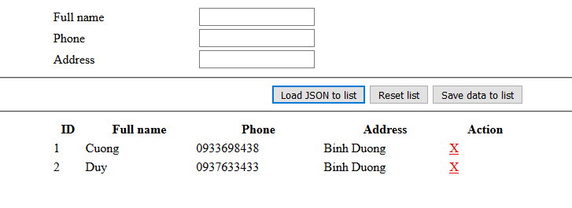

Chú ý :
- Thí sinh được sử dụng tài liệu.

